今日动态
9.26 星期二 阴转晴
班级人数：31人 今日实到：24人。

区域游戏篇 
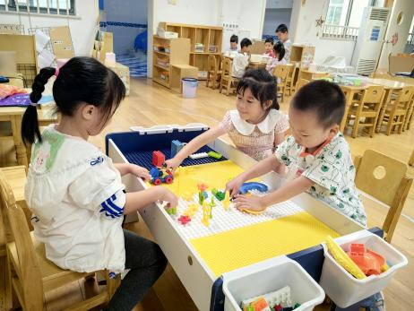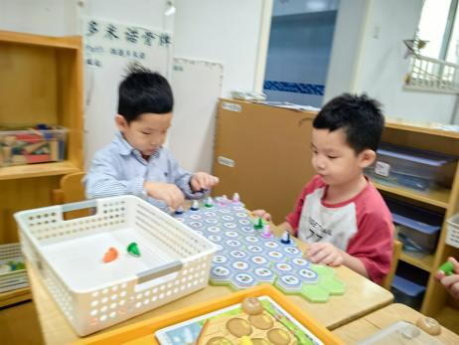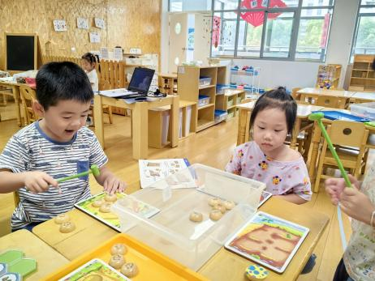
今天区域游戏中，能够自主选择自己感兴趣的区域，并认真游戏的幼儿是：黄英豪、梅语辰、于一鸣、姜怀逸、姜怀兴、薛远憬、马皓轩、冯俊杰、毛子源、李进强、王俊贤、王俊哲、高语晴、吕卓彤、丁趙妍、李诗雨、杨静宸、朱宸钰、陈思予、邢冰露、刘星彤、刘张熙、田师齐、于依可。
室内运动篇
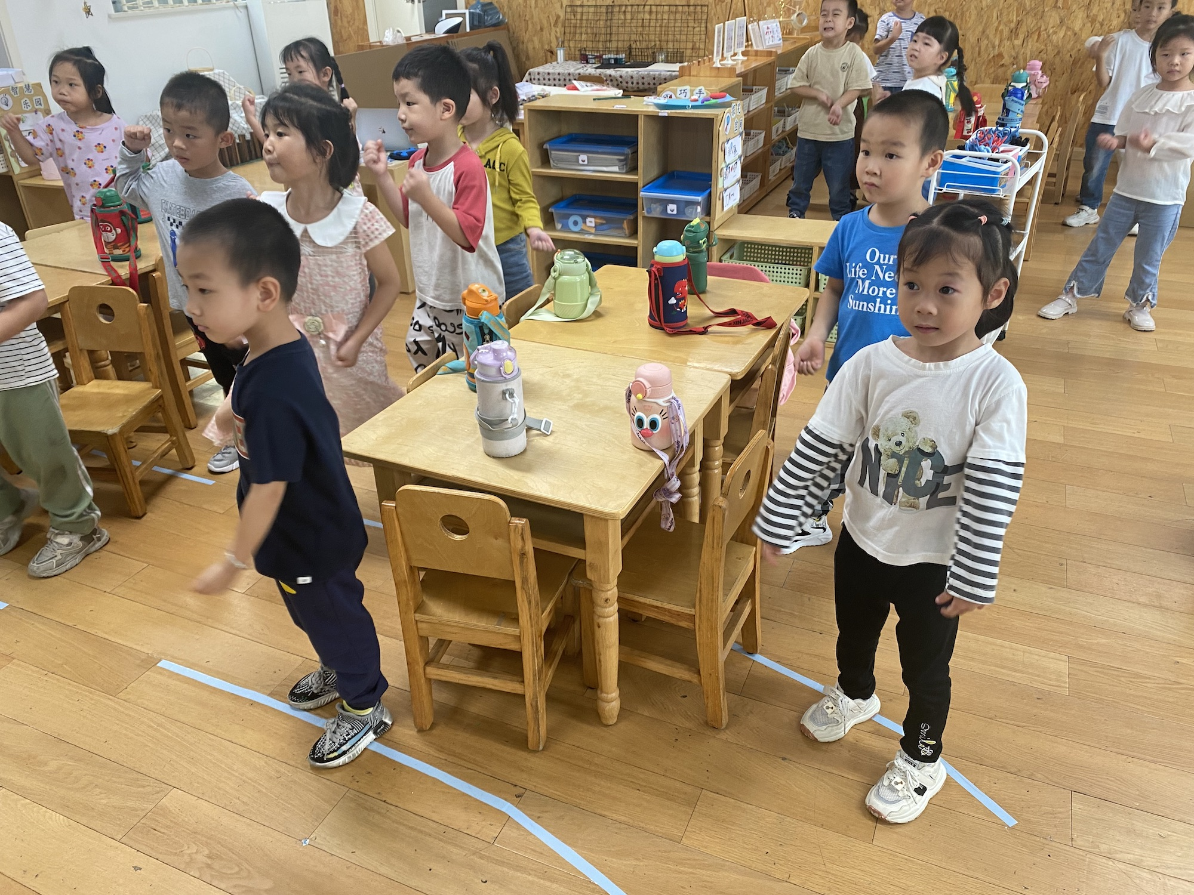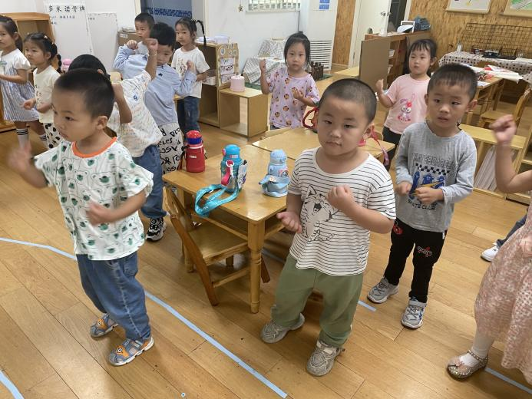
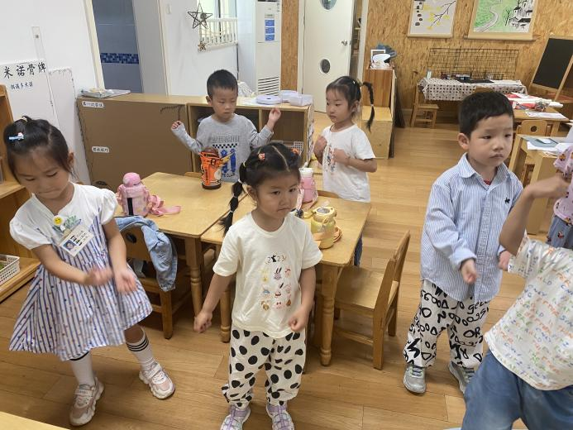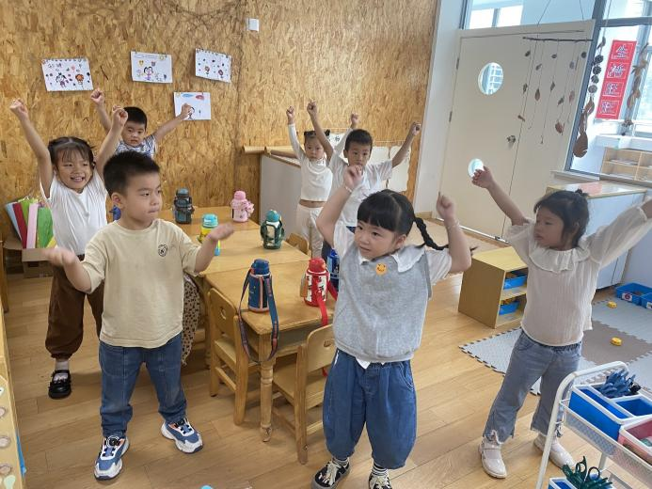
今天地面还是有些潮湿，那我们一起在教室里进行运动吧！这样我们的身体才会一直棒棒的哦！
集体活动篇
- 语言：月亮
月亮是一种自然现象，每晚都会高挂在天空，但它仅仅是看的见摸不着的东西。因此会让人产生无限的遐想。散文诗《月亮》富有浓浓的儿童气息，它以幼儿的眼睛来描绘月夜，以幼儿的心灵去体味月亮的欢乐，充满了美丽的想象。这首诗歌语言简洁、明了，贴近幼儿生活。重复性的句式让幼儿更加便于记忆和创编。本次活动通过让幼儿理解简短的文学作品内容，初步感受其语言美，从而培养幼儿的想象力和口语表达能力。
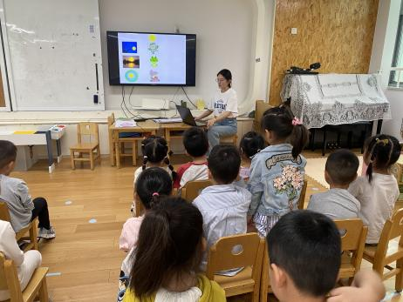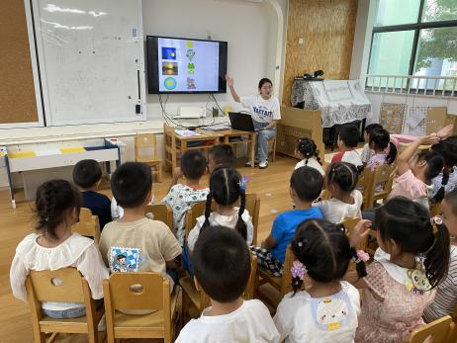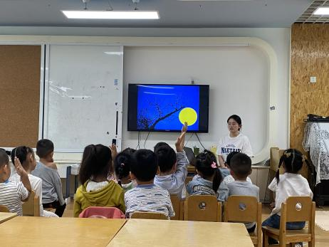
诗歌：月亮
每一棵树梢，挂一个月亮。小鸟说：“月亮和我好”。
每一湾池塘，漂一个月亮。青蛙说：“月亮和我好”。
每一个脸盆, 盛一个月亮。宝宝说：“月亮和我好”。
本节活动中，能够认真倾听诗歌内容、仔细观察图片并愿意大声朗读诗歌的幼儿是：黄英豪、梅语辰、姜怀逸、姜怀兴、马皓轩、冯俊杰、毛子源、李进强、王俊贤、高语晴、吕卓彤、丁趙妍、李诗雨、杨静宸、朱宸钰、陈思予、刘星彤、刘张熙、田师齐、于依可。其他小朋友也要加油咯！

2.种植：松松土、浇浇水
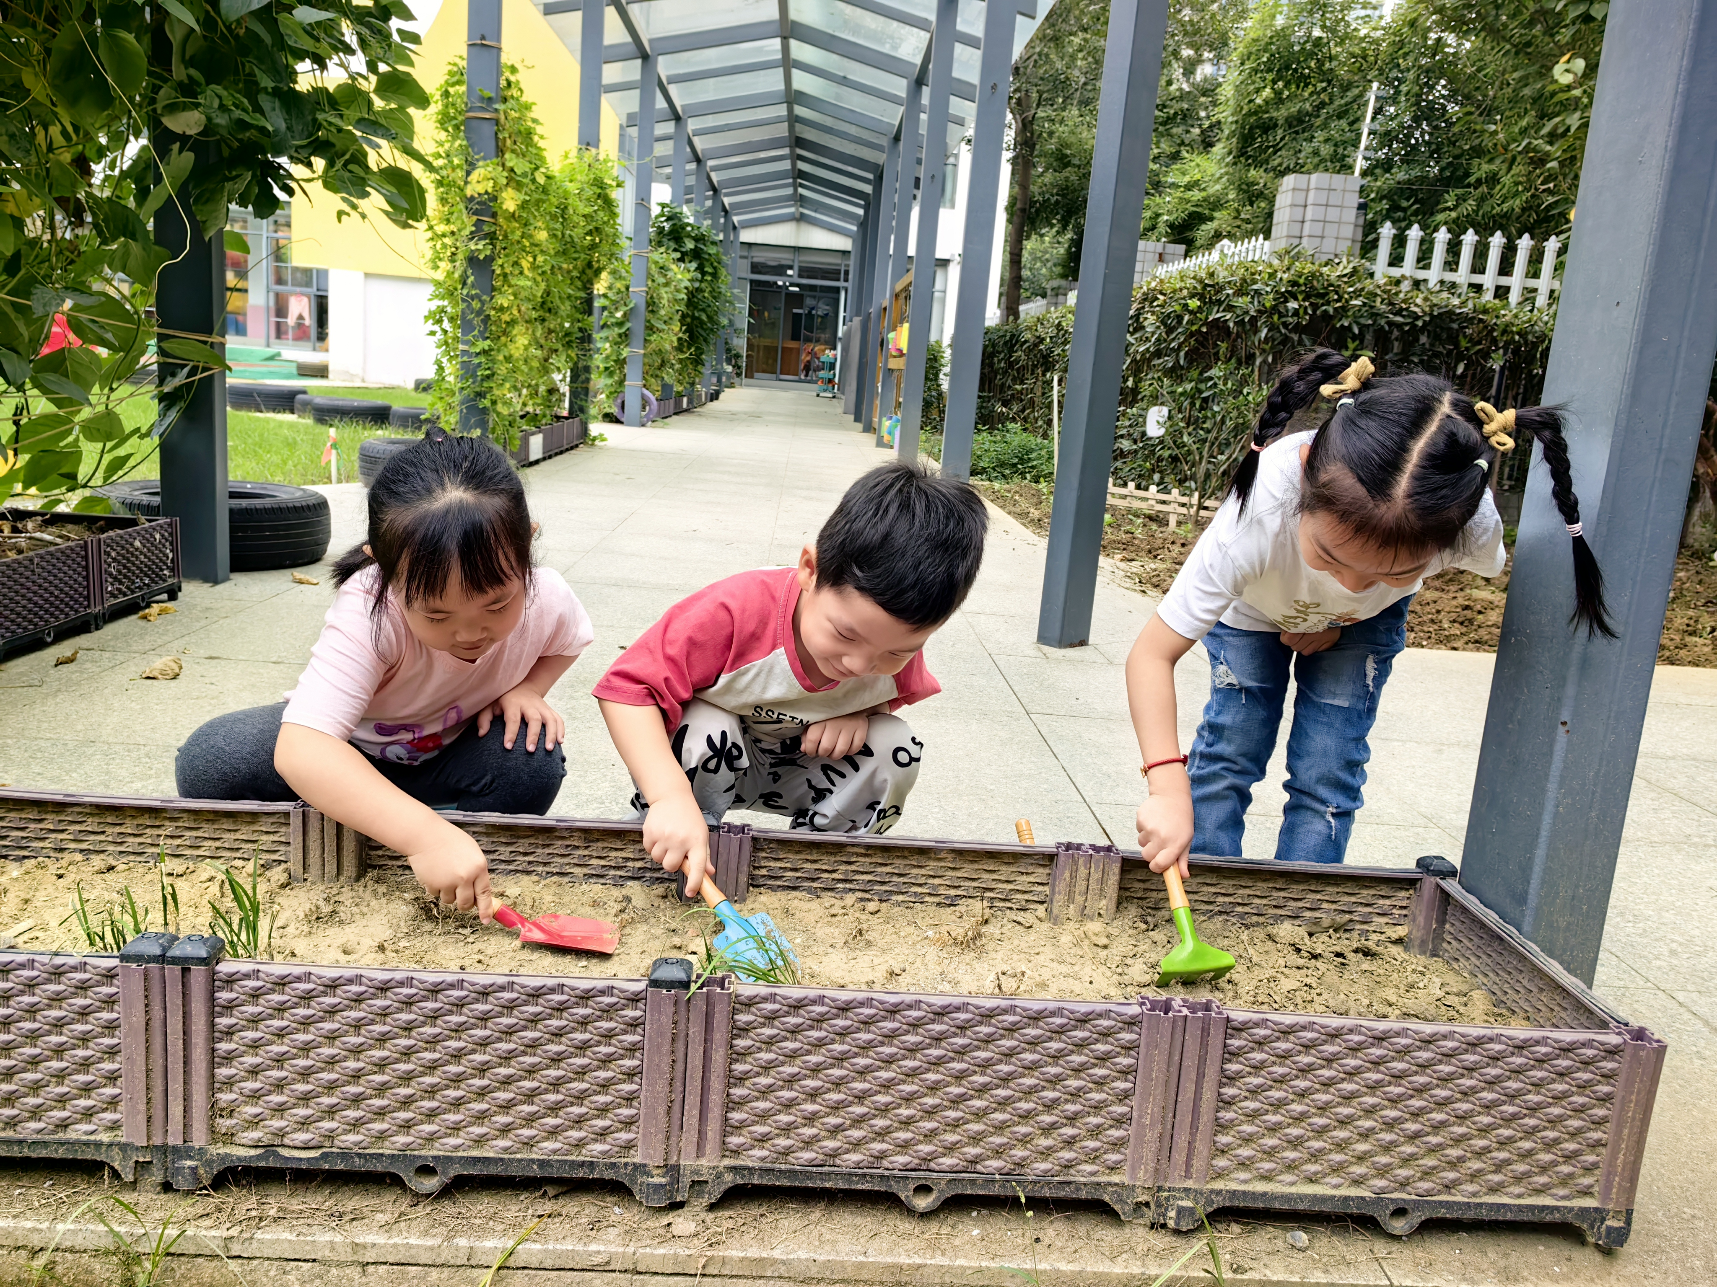
今天我们来到了属于中三班的菜园小地中，先给泥土来松一松吧～这样种子们才能呼吸到新鲜的空气哦！接着还要给它们浇点水。

一日生活篇
姓名 | 情绪  （好★、一般●） | 进餐、午睡  （吃完睡着★、反之●） | 姓名 | 情绪  （好★、一般●） | 进餐、午睡  （吃完睡着★、反之●）
杨子宸 | 请假 | 请假 | 史芯宁 | 请假 | 请假
黄英豪 | ★ | ★ | 高语晴 | ★ | ★
蔡承轩 | 请假 | 请假 | 吕卓彤 | ★ | ★
梅语辰 | ★ | ★ | 刘若熙 | 请假 | 请假
于一鸣 | ★ | ★ | 丁趙妍 | ★ | ★
姜怀逸 | ★ | ★ | 李诗雨 | ★ | ★
姜怀兴 | ★ | ★ | 杨静宸 | ★ | ★
肖铭轩 | 请假 | 请假 | 朱宸钰 | ★ | ★
薛远憬 | ★ | ★ | 陈思予 | ★ | ★
马皓轩 | ★ | ★ | 于亦潇 | 请假 | 请假
冯俊杰 | ★ | ★ | 邢冰露 | ★ | ★
毛子源 | ★ | ★ | 刘星彤 | ★ | ★
李进强 | ★ | ★ | 顾一诺 | 请假 | 请假
王俊贤 | ★ | ★ | 刘张熙 | ★ | ★
王俊哲 | ★ | ★ | 田师齐 | ★ | ★
 |  |  | 于依可 | ★ | ★

今日早点：牛奶、红豆吐司、数字饼干/优冠饼干 水果：柚子、秋月梨
今日午餐食谱：玉米饭、清蒸鸦片鱼、莴苣豆干炒胡萝卜丝、鸡毛菜菌菇汤（蘑菇、金针菇）

家园配合
各位家长好！
明天的家长开放日活动请家长们安排好时间准时参加哦！欢迎大家的到来！
执笔人：张洁

